VISOKA ŠKOLA STRUKOVNIH STUDIJA ZA INFORMACIONE I KOMUNIKACIONE TEHNOLOGIJE

**DOKUMENTACIJA**

[**https://velickovicaleksa.github.io/chillfit.github.io/index.html**](https://velickovicaleksa.github.io/chillfit.github.io/index.html)

**Ime : Aleksa Veličković**

**Broj indeksa : 5/20**

**Studijski program : Internet tehnologije**

**Predmet: Web Programiranje 1**

**Naziv projekta : Chill Fit**

**Sadržaj**

# **Uvod**

1. **Korišćeni programski jezici**

Jezici korišćeni priliko kreiranja sajta su : **HTML, CSS, JavaScript, jQuery, XML**

Radno okruženje : Visual Studio Code

Korišćeni plugin je : jQuery Slick(na stranicama **index.html**, **women.html**, **kids.html**), jQuery Typed (na stranici **author.html**).

1. **Funkcionalnosti**

Zajedničke funkcionalnosti **za sve stranice:**

* Loading screen koji nestaje nakon 2000ms (2s)
* Dinamički ispisani linkovi banera pri vrhu I njihovo naizmenično menjanje na 3000ms (3s)
* Pojavljivanje modala nakon 60000ms (60s) I svakih sledećih 60000ms nakon što korisnik uradi neku od akcija
* Dinamičko kreiranje I ispisivanje sekundarnog menija u zavisnosti od akcije korisnika
* Dinamičko kreiranje I ispisivanje default-nog primarnog menija I sekundarnog menija u zavisnosti od stranice
* Dinamičko dodavanje I uklanjanje klase “aktivan” u zavisnosti od akcije korsinika I po default-u.
* Scroll up button koji vodi do vrha stranice
* Sticky navigacija koja ostaje tokom skrolovanja
* Dinamičko kreiranje I ispisivanje futera I kolone futera
* Dinamičko kreiranje I ispisivanje linkova u baneru futera(korisni linkovi)
* Dinamičko kreiranje I ispisivanje primarnog I sekundarnog menija za mobilne uređaje
* Burger taster za mobilne uređaje
* Show more I show less unutar menija za mobilne uređaje
* Do linkova koji imaju anchor-e se skroluje do pozicije umanjenje za visinu glavnog menija jer prikriva sadržaj

Zajedničke funkcionalnosti za stranice **index.html, women.html, kids.html**

* Slajder slika korišćenjem jQuery plug-in-a
* Dinamički kreirani I ispisani indikatori slajdera
* Dinamički kreirani I ispisani proizvodi
* Dinamički kreirani i ispisani baneri za proizvode
* Dodaj u omiljene dugme
* Uvećanje proizvoda pri mouseover događaju i vraćanje na normalnu veličinu pri mouseleave događaju
* Dinamički izračunati popusti za proizvode i ispis cena sa popustom
* Dinamički kreirani i ispisani baneri za brendove
* Obrada i validacija newsletter forme(pattern takav da korisnik ne može da pošalje formu ukoliko nije sve ispravno uneo)

Funkcionalnosti **contact.html**

* Obrada I validacija glavne forme (isti pattern)

Funckionalnosti **author.html**

* Dinamičko ispisivanje I naizmenično menjaje slika na svakih 5000ms (5s)
* Kucaći tekst korišćenjem jQuery Typed plug-in-a
* Show more I show less dugme za tekst

Funkcionalnosti stranica **payment.html, refund.html, delivery.html**

* Show more I show less dugme za tekst

# **Organizacija**

1. **Organizaciona šema sajta**

Index.html

women.html

Kids.html

contact.html

author.html

payment.html

refund.html

delivery.html

## 

## **Mapa sajta**

<urlset xmlns="http://www.sitemaps.org/schemas/sitemap/0.9">

    <url>

        <loc>https://velickovicaleksa.github.io/chillfit.github.io/index.html</loc>

        <lastmod>2023-12-05</lastmod>

        <changeFreq>daily</changeFreq>

        <priority>0.95</priority>

    </url>

    <url>

        <loc>https://velickovicaleksa.github.io/chillfit.github.io/women.html</loc>

        <lastmod>2023-12-05</lastmod>

        <changeFreq>daily</changeFreq>

        <priority>0.9</priority>

    </url>

    <url>

        <loc>https://velickovicaleksa.github.io/chillfit.github.io/kids.html</loc>

        <lastmod>2023-12-05</lastmod>

        <changeFreq>daily</changeFreq>

        <priority>0.9</priority>

    </url>

   <url>

        <loc>https://velickovicaleksa.github.io/chillfit.github.io/contact.html</loc>

        <lastmod>2023-12-05</lastmod>

        <changeFreq>weekly</changeFreq>

        <priority>0.8</priority>

    </url>

    <url>

        <loc>https://velickovicaleksa.github.io/chillfit.github.io/refund.html</loc>

        <lastmod>2023-12-05</lastmod>

        <changeFreq>monthly</changeFreq>

        <priority>0.6</priority>

    </url>

    <url>

        <loc>https://velickovicaleksa.github.io/chillfit.github.io/payment.html</loc>

        <lastmod>2023-12-05</lastmod>

        <changeFreq>monthly</changeFreq>

        <priority>0.6</priority>

    </url>

    <url>

        <loc>https://velickovicaleksa.github.io/chillfit.github.io/delivery.html</loc>

        <lastmod>2023-12-05</lastmod>

        <changeFreq>monthly</changeFreq>

        <priority>0.6</priority>

    </url>

    <url>

        <loc>https://velickovicaleksa.github.io/chillfit.github.io/author.html</loc>

        <lastmod>2023-12-05</lastmod>

        <changeFreq>yearly</changeFreq>

        <priority>0.2</priority>

    </url>

</urlset>

1. **Opis funkcionalnosti**

Loading screen (nestaje nakon 2000ms)



Dinamičko kreiranje, ispisivanje I naizmenično menjanje linkova u baneru nakon 3000ms.





Modal koji se pojavljuje nakon 60000ms

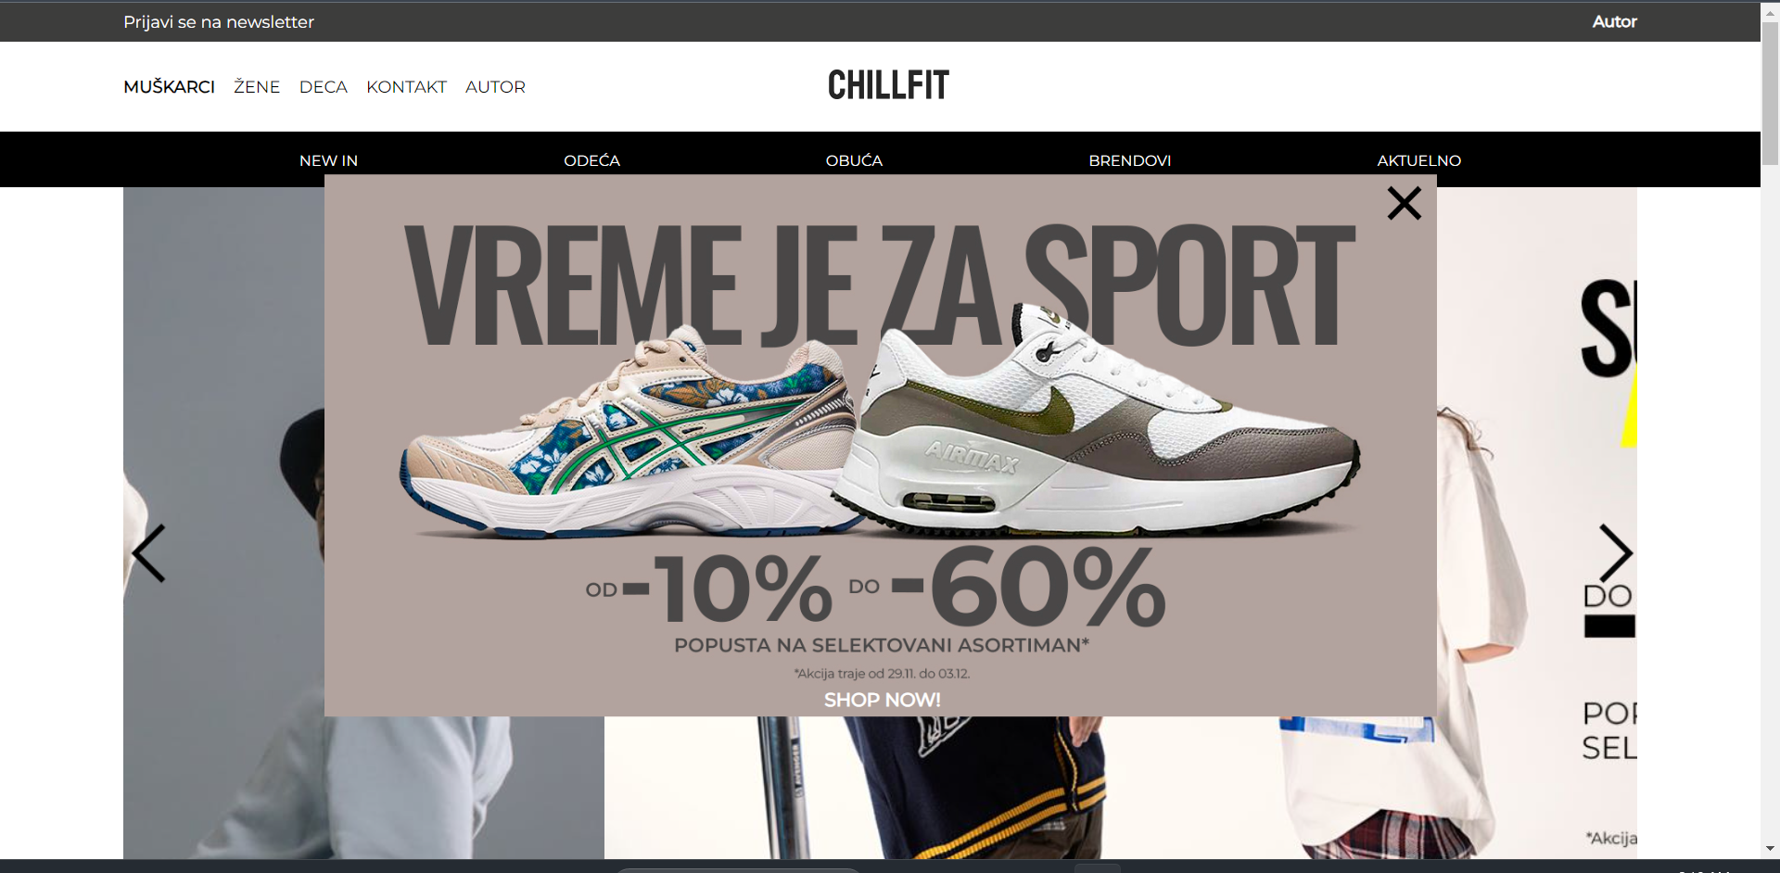

Klikom na taster x ili link shop now, modal se gubi(dobija display:none), funckija se pozove I nakon 60 sekundi se modal pojavljuje ponovo I tako na svakih 60 sekundi. Modal je fiksan I prati korisnika tokom skrolovanja.

Meni I podmeni dobijaju klasu “sticky” nakon vertikalnog skrolovanja većeg od 20px. Swipe up button se pojavljuje nakon vertikalnog skrolovanja od 50px, te klase se uklanjaju nakon vraćanja korisnika na pozicije manje od navedenih. Klikom na taster korisnikov viewport se vraća na početak stranice (top:0).

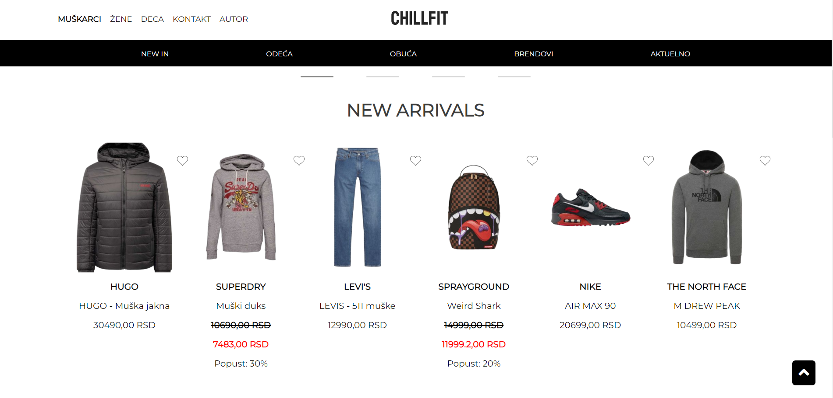

Kada korisnik uđe na stranicu index.html u primarnom meniju link muškarci dinamički dobija klasu active, I shodno tome se filtriranjem dinamički kreira I ispisuje sekundarni meni za muškarce.

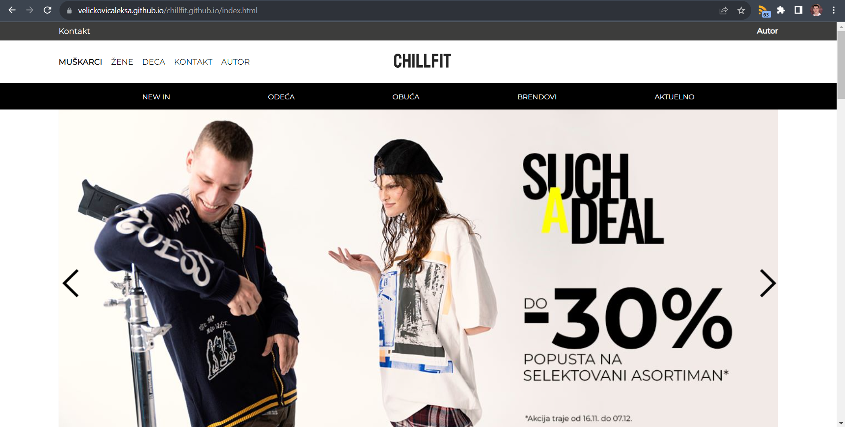

Ako se uđe na stranicu za koju nije predviđeno da postoji sekundarni meni, ili koja ne postoji u primarnom meniju, ne ispisuje se ništa po učitavanju već se čeka akcija korisnika. Stilski efekat klase active je podebljani font. Aktivna klasa se određuje na osnovu imena stranice na kojoj se korisnik nalazi putem URL-a.

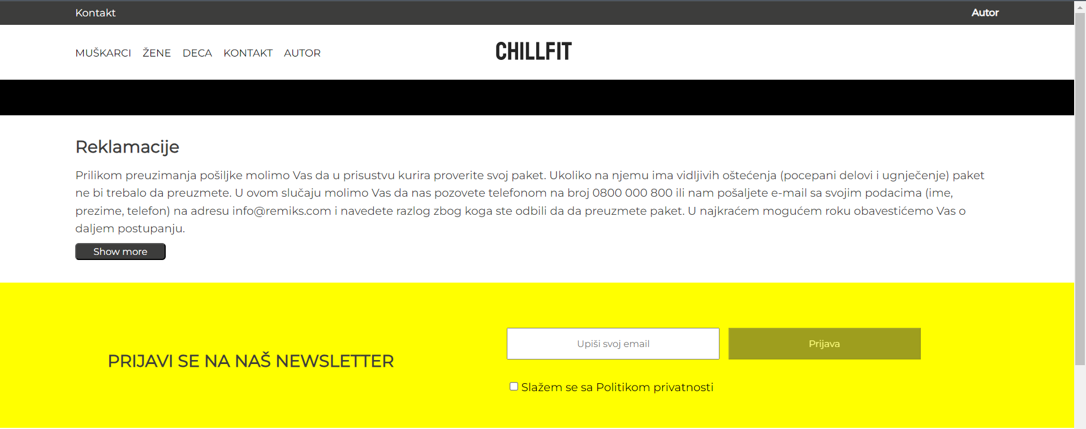

Korisnik je na stranici index.html čija je aktivna klasa muškarci. Prelaskom miša preko link-a žene, on dobija klasu active I filtriranjem se dinamički ispisuje sekundarni meni za taj link. Kada korisnik mišem izađe sa površine navigacionog menija klasa active se vraća na link muškarci I sekundarni meni se shodno tome menja.

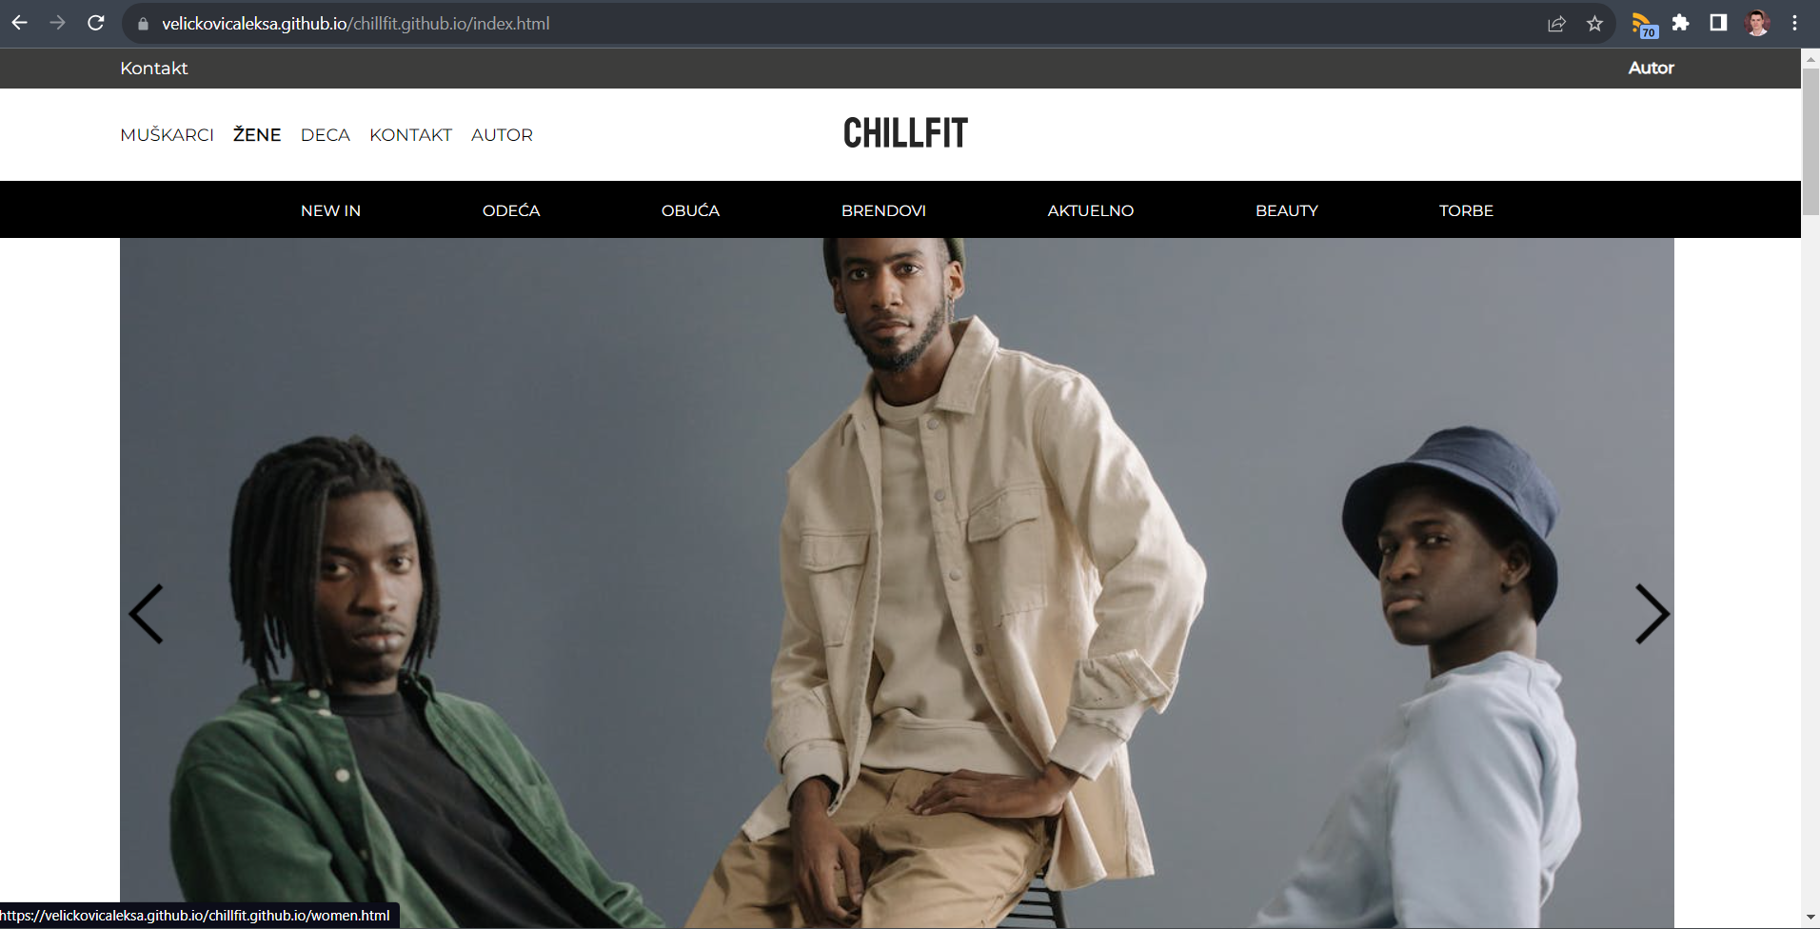

Stranice poput contact.html, kids.html I author.html imaju mali broj linkova u sekundarnom meniju, pa Im je potrebna klasa za centriranje. Kada korisnik uđe na jednu od ovih stranica klasa za centriranje se automatski dodaje. Ako korsinik pređe mišem preko linkova muškarci ili žene klasa za centriranje se uklanja, ali ako izađe mišem van površine menija klasa za centriranje se vraća jer kontakt link ima klasu active.

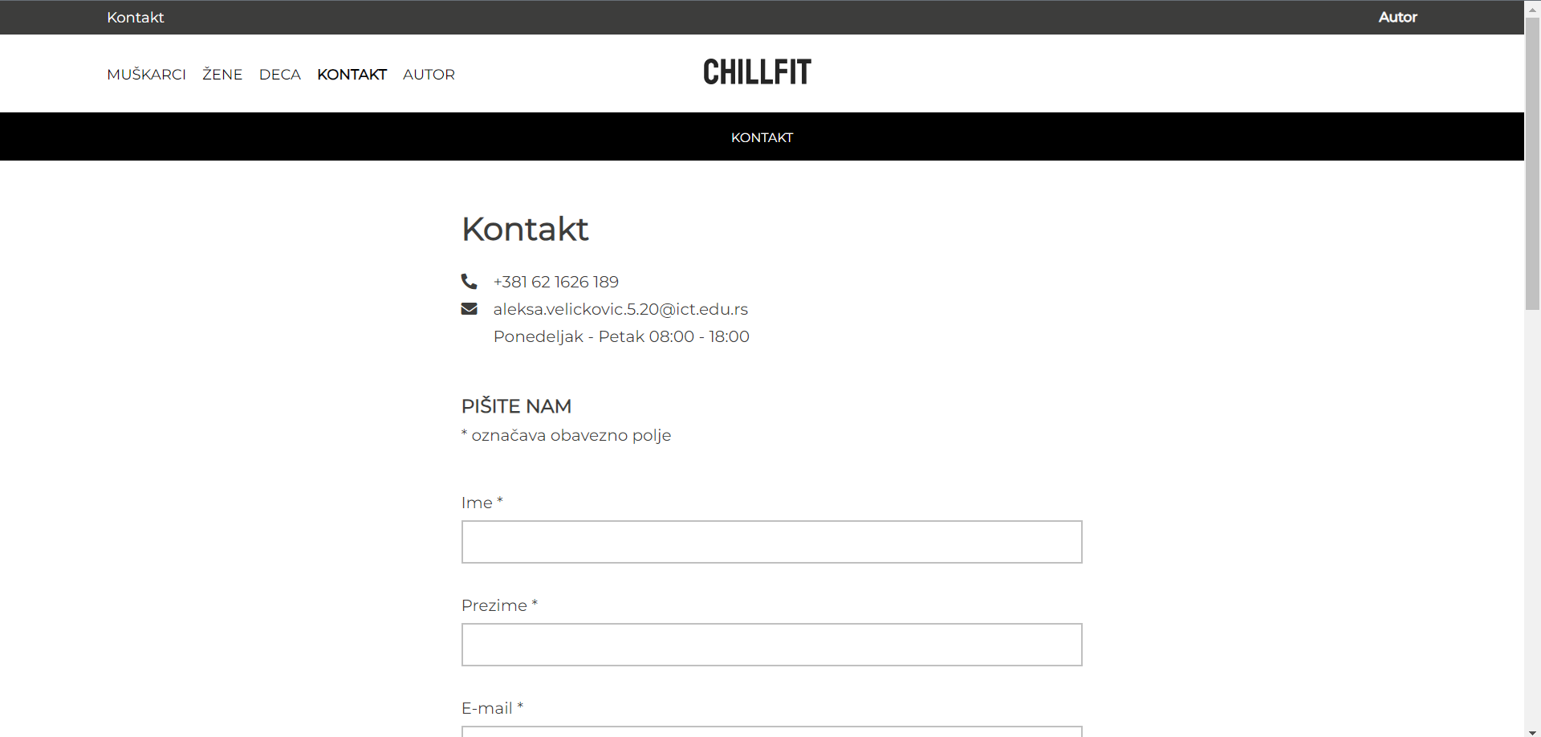

Ista logika prati prikaze za mobilne telefone. Još dodatno se koristi jQuery I metod slideToggle() radi lakšeg sakrivanja I prikazivanja menija, menjanje slika za hamburger dugme, I show more I show less dugme za prikazivanje dodatnih sekundarnih menija. Klase active su podebljane.

